2 МАГНИТ ТІЗБЕКТЕРІН ЕСЕПТЕУ

Магнит тізбегі үшін келесі тапсырмаларды орындау:
а) берілген магнит тізбегінің эквивалентті сызбасын салу;
б) магнит тізбегін қос түйіндер әдісімен есептеп, Ф₁, Ф₂, Ф₃ магнит ағымдарын анықтау;
в) Кирхгоф заңы бойынша теңдеулер жүйесін құру;
г) U_{m acb} магнитті кернеуін анықтау .
Магнит тізбегінің сызба түрі, ондағы токтардың бағыты, катушкалардың оралу реті 2.1-2.20 суреттерінде нұсқабойынша көрсетілген.
Магнит өткізгіш даярланған болаттың қасиетін көрсететін магниттелу қисығы 2.1 кестесінде берілген.

Кесте 2.1

Н, А/м | 20 | 40 | 60 | 80 | 120 | 200 | 400 | 600 | 800 | 1200
В, Тл | 0,22 | 0,75 | 0,93 | 1,02 | 1,14 | 1,28 | 1,47 | 1,53 | 1,57 | 1,6

2.2-2.4 кестесінде келесі ұғымдар көрсетіледі.
I – катушкадағы тұрақты ток; ω - катушкадағы орам саны; l_{В} – ауа кеңістігінің ұзындығы; l_{i} – магнит тізбегінің бір сызығының орташа ұзындығы; S_{i} – магнит өткізгішінің көлденең қимасыныңауданы

Кесте 2.2
Түсу жылы | Студенттің сынақ кітапшасының соңғы номері
Тақ | 0 | 1 | 2 | 3 | 4 | 5 | 6 | 7 | 8 | 9
Жұп | 8 | 7 | 5 | 4 | 1 | 0 | 9 | 3 | 2 | 6
l₁, см | 28 | 37 | 40 | 90 | 54 | 64 | 18 | 70 | 46 | 84
l₂, см | 13 | 17 | 20 | 50 | 21 | 22 | 7 | 24 | 20 | 32
l₃, см | 26 | 34 | 42 | 100 | 60 | 70 | 20 | 65 | 38 | 88

Кесте 2.3
Түсу жылы | Студенттің сынақ кітапшасының екінші саны
Жұп | 0 | 1 | 2 | 3 | 4 | 5 | 6 | 7 | 8 | 9
Сурет | 6.5 | 6.9 | 6.8 | 6.1 | 6.2 | 6.4 | 6.6 | 6.3 | 6.10 | 6.7
I₁, А | 0,5 | 1,4 | 1,3 | 0,75 | 0,4 | --- | 0,9 | 0,25 | --- | 0,35
ω₁ | 140 | 500 | 280 | 90 | 300 | --- | 210 | 170 | --- | 500

I₂, А | --- | 0,65 | --- | --- | 0,6 | 0,35 | 0,45 | 0,55 | 0,25 | 0,65
ω₂ | --- | 350 | --- | --- | 120 | 400 | 470 | 240 | 180 | 380
I₃, А | 0,85 | --- | 0,9 | 0,3 | --- | 0,8 | --- | --- | 0,7 | ---
ω₃ | 250 | --- | 520 | 200 | --- | 130 | --- | --- | 280 | ---
l_{В}, мм | 0,4 | 0,6 | 0,9 | --- | --- | 1,2 | 0,8 | 0,5 | 1,5 | 0,7
Тақ | 0 | 1 | 2 | 3 | 4 | 5 | 6 | 7 | 8 | 9
Сурет | 6.20 | 6.18 | 6.19 | 6.14 | 6.16 | 6.17 | 6.15 | 6.12 | 6.13 | 6.11
I₁, А | 0,45 | --- | 0,95 | --- | --- | 0,55 | 1,1 | --- | 0,85 | 0,3
ω₁ | 610 | --- | 800 | --- | --- | 620 | 700 | --- | 600 | 160
I₂, А | 1,35 | 0,65 | --- | 0,55 | 0,25 | --- | --- | 1,4 | 0,4 | ---
ω₂ | 540 | 250 | --- | 180 | 300 | --- | -- | 430 | 510 | ---
I₃, А | --- | 1,15 | 0,6 | 0,9 | 0,75 | 1,25 | 0,45 | 0,6 | --- | 0,95
ω₃ | --- | 390 | 630 | 106 | 470 | 570 | 350 | 230 | --- | 310
l_{В}, мм | 0,5 | 1,4 | 0,9 | 0,8 | 1,2 | 0,4 | 0,6 | --- | 1,3 | ---

Кесте 2.4
Тұсу жылы | Студенттің тегінің бірінші әрпі
Жұп | АБЕ | ВГД | ТЧ | ЖЗ | СЭЦ | ШМН | ОЯУ | РЩХ | ПЮФ | ИКЛ
Тақ | ПЮФ | РЩХ | ОЯУ | ВГД | ТЧ | ИКЛ | АБЕ | СЭЦ | ЖЗ | ШМН
S₁, см² | 6,4 | 8,2 | 14,3 | 4,1 | 6,7 | 16,4 | 24,2 | 7,9 | 12,5 | 5,7
S₂, см² | 4,2 | 3,5 | 8,6 | 6,2 | 4,2 | 9,4 | 10,5 | 4,6 | 6,7 | 10,2
S₃, см² | 5,6 | 6,3 | 7,2 | 4,4 | 8,8 | 14,2 | 3,2 | 5,2 | 6,5 | 8,5

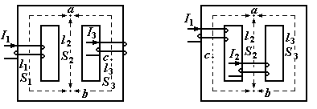
сурет 2.1 сурет 2.2

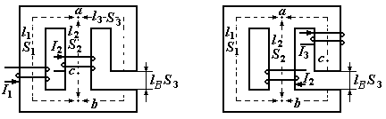
сурет 2.3 сурет 2.4

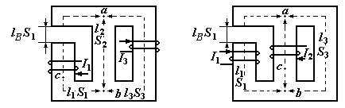
сурет 2.5 сурет 2.6

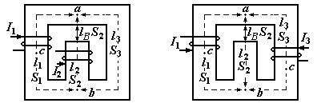
сурет 2.7 сурет 2.8

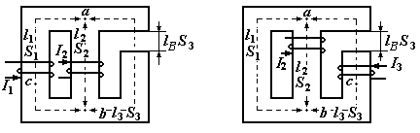
сурет 2.9 сурет 2.10

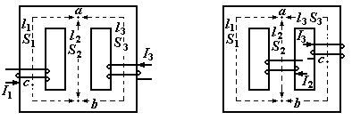
сурет 2.11 сурет 2.12

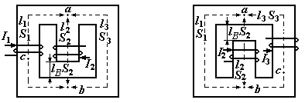
сурет 2.13 сурет 2.14

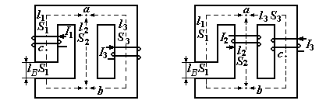
сурет 2.15 сурет 2.16

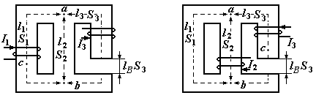
сурет 2.17 сурет 2.18

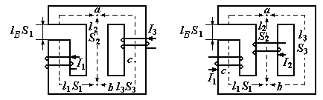
сурет 2.19 сурет 2.20

ҚОЛДАНЫЛҒАН ӘДЕБИЕТТЕР

1 Зевеке Г.В., Ионкин П.А., Нетушин Л.В., Страхов С.В. Основы теории цепей. –М.: Энергия, 1989. – 528 с.
2 Нейман Л.Р., Демирчан К.С. Теоретические основы электротехники. Том 1. –Л.: Энергоиздат, Ленинградское отделение, 1981. – 536 с.
3 Нейман Л.Р., Демирчан К.С. Теоретические основы электротехники. Том 2. –Л.: Энергоиздат, 1981. – 416 с.
4 Теоретические основы электротехники /Под ред. П.А.Ионкина. –Том 1,2. – М.: Высшая школа, 1976.– 383 с.
5 Теоретические основы электротехники /Под ред. Г.И.Атабекова. ч. 2,3. –М.: Энергия, 1979, - 432 с.
6 Бессонов Л.А. Теоретические основы электротехники. – М.: Высшая школа, 1978, -528 с.
7 Сборник задач по теоретическим основам электротехники. /Пол ред. Бессонова Л.А. – М.: Высшая школа, 1975. – 487 с.
8 Сборник задач и упражнений по теоретическим основам электротехники /Под ред. Ионкина, - М.: Энергоиздат, 1982. –786 с.
9 Говорков В.А., Купалян С.Д. Теория электромагнитного поля в упражнениях и задачах. – М.: Высшая школа, 1970. – 343 с.
10 6 Бессонов Л.А. Теоретические основы электротехники. – М.: Гардарика, 2000, - 640 с.

